Guía n° 3
Diseños de objetos tecnológicos

Mi nombre es: ______________________________________________________Fecha: jueves 20 marzo 2025
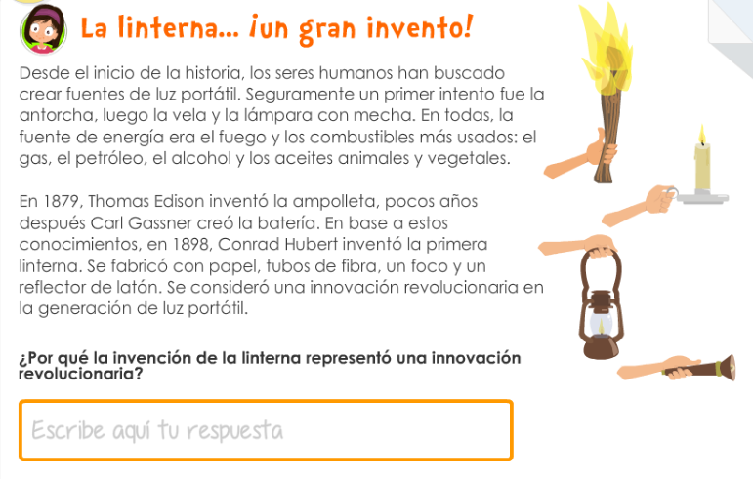

____________________________________________________________________________________________________
____________________________________________________________________________________________________

PLANIFICACIÓN:

- Ahora crea el diseño de una lámpara diseñada por ti.

1: Nombre de tu lámpara: ____________________________________________________
2: Diseño:

3: Materiales de tu lámpara (metal, plástico, madera, cartón, alambres, etc.) ________________________________________________________________________________________________________________________________________________________________________________________________________________________________

4: Medidas aproximadas de tu lámpara: __________________________________________________________________

5: Necesidad que satisface (para qué sirve):
________________________________________________________________________________________________________________________________________________________________________________________________________________________________

6: ¿Alguna vez has tenido que usar velas? ¿Por qué?

__________________________________________________________________________________
__________________________________________________________________________________

7: ¿En qué situaciones has usado una linterna?

___________________________________________________________________________________

Tarea

- Busca, pega o dibuja, cómo era la ampolleta de Thomas Edison.

- Busca, pega o dibuja, cómo era la linterna de Conrad Hubert:

